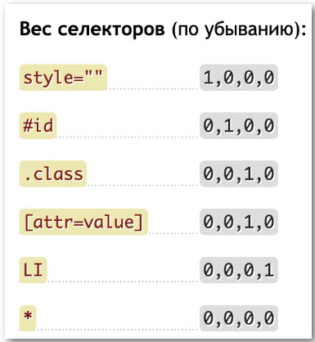

1. **Используйте преимущественно селекторы классов.** Даже если речь идёт о заголовке или другом уникальном элементе.
2. **Не применяйте к одному элементу чрезмерное количество классов.**
3. **Избегайте встроенных стилей**, таких как <a style="color: red;">.
4. **Не рассчитывайте на модификатор !important.** Лучше, если вы просто будете знать о его существовании, но не более.

HTML <a class="main" id="link" href="http://skillfactory.ru/">

Ссылка на сайт

</a>

CSS a {

**color**: red;

}

**.main** {

**color**: green;

}

**#link** {

**color**: blue;

}

HTML <body>

<nav>

<a href="#Food">Продукты</a>

<a href="#Household">Хозтовары</a>

<a href="#Vet">Для кролика</a>

<a href="#Service">Сервис</a>

</nav>

<h2>Список покупок перед переездом:</h2>

<ul id="Food"><strong>Продукты</strong>

<li>Молоко</li>

<li>Хлеб</li>

<li>Говядина</li>

<li id="Onion">Лук</li>

<li>Масло - сливочное и растительное</li>

<li>Конфеты</li>

<li>Яйца</li></ul>

<ul id="Household"><strong>Хозтовары</strong>

<li>Тарелки</li>

<li>Стиральный порошок - 2 шт</li>

<li>Вантуз</li>

<li>Половая тряпка - 2 шт</li>

<li>Новый матрас</li>

</ul>

<ul id="Vet"><strong>Для кролика</strong>

<li>Новая клетка для кролика</li>

<li>Корм для кролика</li></ul>

<ul id="Service"><strong>Сервис</strong>

<li>Переобить диван</li>

</ul>

</body>

CSS body nav a {

**color**: black;

}

nav a {

**color**: green;

}

a {

**color**: red;

}

body ul **#Onion** {

**background**: green;

}

ul **#Onion** {

**background**: orange;

}

**#Onion** {

**background**: red;

}